FORAM DIVULGADOS O TRAILER E A KEY ART DO NOVO DRAMA JURÍDICO DE RYAN MURPHY
“ALL’S FAIR”, QUE TEM DATA DE ESTREIA MARCADA PARA DIA 4 DE NOVEMBRO, EM EXCLUSIVO NO DISNEY+

Com Kim Kardashian, Naomi Watts, Niecy Nash-Betts, Teyana Taylor, Matthew Noszka, Sarah Paulson e Glenn Close

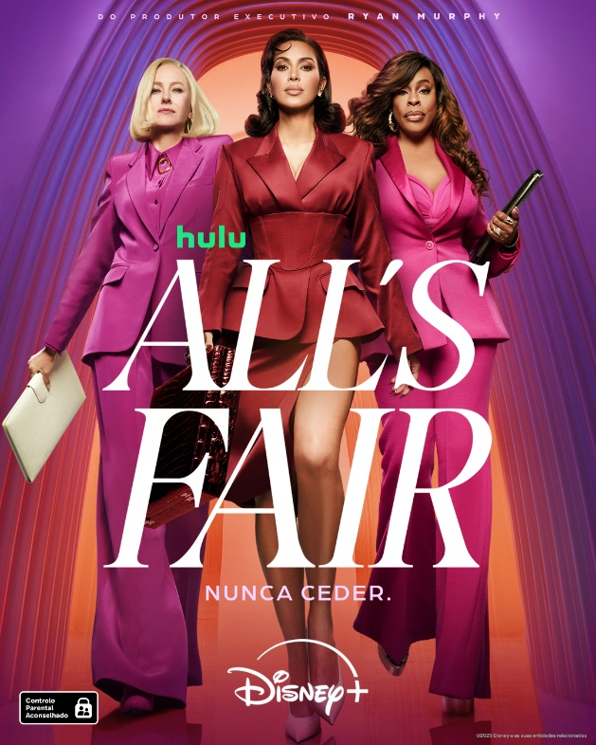

Veja o Trailer: All's Fair | Trailer Oficial | Disney+

Lisboa, 8 de outubro - O Disney+ divulgou o trailer oficial e a key art de “All’s Fair”, o novo drama jurídico de Ryan Murphy. A aguardada série, com um elenco repleto de estrelas, estreia na terça-feira, dia 4 de novembro, no Disney+, com três episódios disponíveis à data de estreia. Os novos episódios estreiam todas as terças-feiras.

Também hoje, Hulu tornou-se a marca global de Entretenimento Geral no Disney+, substituindo Star. “All’s Fair” junta-se aos sucessos aclamados pela crítica disponíveis na plataforma, como “Homicídios ao Domicílio” e “Shōgun” da FX, todos agora acessíveis no separador Hulu.

Em “All's Fair”, uma equipa de advogadas especializadas em divórcios deixa um escritório dominado por homens para abrir a sua própria firma de sucesso. Ferozes, brilhantes e complexas do ponto de vista emocional, elas lidam com separações mediáticas, segredos escandalosos e lealdades em constante mudança – tanto no tribunal como no seio da própria equipa. Num mundo onde o dinheiro fala mais alto e o amor é um campo de batalha, estas mulheres não se limitam a jogar o jogo – elas mudam as suas regras.

Com Kim Kardashian, Naomi Watts, Niecy Nash-Betts, Teyana Taylor, Matthew Noszka, Sarah Paulson e Glenn Close.

“All's Fair”, produzido pela 20th Television em associação com a Ryan Murphy Television, é realizado e escrito por Ryan Murphy, que é produtor executivo juntamente com Jon Robin Baitz, Joe Baken, Jamie Pachino, Lyn Greene e Richard Levine. Kim Kardashian, Glenn Close, Naomi Watts, Niecy Nash-Betts e Sarah Paulson fazem parte do elenco e são também produtoras executivas. Anthony Hemingway é produtor executivo e realizador. Kris Jenner, Alexis Martin Woodall, Eric Kovtun, Scott Robertson e Nissa Diederich também desempenham a função de produtores executivos.
O Disney+ está disponível a partir de 6,99 € por mês – sem custos ocultos e com possibilidade de cancelamento a qualquer momento. Há algo para todos verem, com histórias que ficam para a vida e um catálogo de novas séries de TV, filmes de grande sucesso, originais exclusivos e agora futebol em direto. Da Disney, Pixar, Marvel, Star Wars, National Geographic, FX, 20th Century Studios, Searchlight Pictures e muito mais, a plataforma abrange todos os géneros, desde documentários a dramas aclamados pela crítica, comédias, animação clássica e entretenimento geral. Os subscritores podem desfrutar de títulos como o aclamado drama de ficção científica da FX "Alien: Planeta Terra", a quinta temporada da premiada série de comédia "Homícidios ao Domícilio", o sucesso de bilheteira da Disney "Lilo e Stitch", "Swiped" da 20th Century Studios, a série documental Original " Adidas vs. Puma: A Guerra dos Ténis” ou a nova novela da SIC, “Vitória”.
Um rigoroso controlo parental garante que o Disney+ continua a ser uma experiência de visualização adequada para todos os membros da família. Os subscritores podem definir restrições de acesso a conteúdos para adultos e criar perfis protegidos por PIN, juntamente com os Perfis Infantis já existentes para proporcionar tranquilidade aos pais e encarregados de educação.

Sobre o Disney+
O Disney+ é o serviço de streaming exclusivo dos filmes e séries Disney, Pixar, Marvel, Star Wars e National Geographic, bem como da série The Simpsons e, fora dos Estados Unidos, da marca Hulu, que agrega todo o entretenimento geral. Como principal serviço de streaming direto ao consumidor da The Walt Disney Company, o Disney+ serve como ponto de ligação entre públicos de todo o mundo, oferecendo uma coleção inigualável de entretenimento premiado, programação familiar de excelência. Com acesso ilimitado à longa história da Disney, marcada por entretenimento incrível em cinema e televisão, o Disney+ é também o serviço de streaming exclusivo para os mais recentes lançamentos dos The Walt Disney Studios. Para mais informações, visite disneyplus.com, ou consulte a aplicação Disney+, disponível na maioria dos dispositivos móveis e televisivos conectados.

Para mais informações contacte:
Margarida Troni
PR Supervisor
margarida.x.troni@disney.com

